Verkeersbesluit: Wijzigen algemene gehandicaptenparkeerplaats naar algemene gehandicaptenparkeerplaats met venstertijd nabij de hoofdingang Woonzorgcentrum Bosscherhof, Herkenbosch. | 
Gem.reg.nr. Z20-014382

Specialist Verkeer G. Brings
BURGEMEESTER EN WETHOUDERS VAN ROERDALEN
Gelet op:
De bepalingen in de Wegenverkeerswet 1994, het Reglement Verkeersregels en Verkeerstekens 1990, het Besluit Administratieve Bepalingen inzake het Wegverkeer (BABW) en de Algemene wet bestuursrecht;
Het mandaatbesluit Roerdalen 2014, vastgesteld door burgemeester en wethouders op 24 juni 2014 en inwerking getreden op 28 juni 2014, inzake de bevoegdheid tot het nemen van verkeersbesluiten.
Overwegende:
Op grond van artikel 15, eerste lid, van de Wegenverkeerswet 1994 moet een verkeersbesluit worden genomen voor de plaatsing of verwijdering van de in artikel 12 van het Besluit administratieve bepalingen inzake het wegverkeer genoemde verkeerstekens, alsmede voor de onderborden voor zover daardoor een gebod of verbod ontstaat of wordt gewijzigd.
Uit het oogpunt van:
Het verzekeren van de veiligheid op de wegen;
Het beschermen van de weggebruikers en passagiers;
Het in stand houden van de weg en het waarborgen van de bruikbaarheid daarvan;
Het zoveel mogelijk waarborgen van de vrijheid van het verkeer.
Is het gewenst om
Een algemene gehandicaptenparkeerplaats nabij de hoofdingang van woonzorgcentrum Bosscherhof te wijzigen in een algemene gehandicaptenparkeerplaats met venstertijd. Deze venstertijd heeft een maximale tijdsduur van 2 uur.
Motivering
De gemeente heeft een verzoek van de Zorg Groep waaronder woonzorgcentrum Bosscherhof valt ontvangen. Hun verzoek is om aan de algemene gehandicaptenparkeerplaats die nabij de hoofdingang van woonzorgcentrum Bosscherhof is gelegen een venstertijd te hangen. De algemene gehandicaptenparkeerplaats wordt nu met grote regelmaat hele dagen door een en dezelfde bewoner/bezoeker in gebruik genomen. Dit is een onwenselijke situatie. De Zorg Groep krijgt hier vele vragen over van andere bezoekers en familieleden van onze cliënten die ook recht zouden hebben op een algemene gehandicaptenparkeerplaats.
Juridisch kader verkeersbesluit
Van belang zijn de bepalingen in de Wegenverkeerswet 1994, het Reglement Verkeersregels en Verkeerstekens 1990 (RVV) en het Besluit Administratieve bepalingen inzake het Wegverkeer (BABW). In artikel 15, lid 1 van de Wegenverkeerswet is opgenomen dat voor het plaatsen en verwijderen van verkeerstekens een verkeersbesluit vereist is. In het BABW is nader gespecificeerd voor welke verkeerstekens een verkeersbesluit nodig is.
In artikel 15, lid 2 van de Wegenverkeerswet is opgenomen dat voor het plaatsen of verwijderen van (fysieke) maatregelen die leiden tot een beperking of uitbreiding van het aantal categorieën weggebruikers die gebruik kunnen maken van een weg een verkeersbesluit is vereist.
Artikel 12 van het BABW bepaalt dat:
De plaatsing of verwijdering van de hierna genoemde verkeerstekens moet geschieden krachtens een verkeersbesluit:
a) de borden die zijn opgenomen in de hoofdstukken A tot en met G van bijlage1,
behorende bij het RVV 1990, uitgezonderd de borden C22 en E9, alsmede de borden E4,
E12 en E13, tenzij onder deze verkeersborden een onderbord als bedoeld in artikel 8, tweede lid, onderdeel d, wordt aangebracht;
b) de volgende verkeerstekens op het wegdek:
1. doorgetrokken strepen;
2. aanduiding van fietsstroken;
3. aanduiding van busstroken en busbanen;
4. voetgangersoversteekplaatsen;
5. gele doorgetron strepen;
6. gele onderbroken strepen
7. haaientanden
In onderstaande tekst wordt aangegeven waar borden worden geplaatst en markeringen worden aangebracht.
Uit artikel 12 BABW blijkt dat voor het plaatsen of verwijderen van fysieke maatregelen, zoals drempels en inritconstructies, geen verkeersbesluit vereist is. Deze fysieke maatregelen vallen dan ook buiten het verkeersbesluit.
Aanpak en inrichting
Aan de algemene gehandicaptenparkeerplaats in de nabijheid van de hoofdingang van woonzorgcentrum Bosscherhof komt een venstertijd te hangen. De venstertijd heeft een maximale tijdsduur van 2 uur. Gebruik van de algemene gehandicaptenparkeerplaats dient te gebeuren middels een parkeerschijf.
Belangenafweging
Overwegende dat:
- In de Bosscherhof een woonzorgcentrum is gelegen;
- Bij het woonzorgcentrum één algemene gehandicaptenparkeerplaats aanwezig is;
- Het ondoenlijk is voor mindervalide een parkeerplaats te bemachtigen in de buurt van de hoofdingang van woonzorgcentrum Bosscherhof omdat de parkeerdruk in deze buurt hoog is;
- Ter voorziening in de behoefte van mindervalide het wenselijk wordt geacht om in de directe omgeving bij de hoofdingang van woonzorgcentrum Bosscherhof een algemene gehandicaptenparkeerplaats voor mindervalide, die in het bezit zijn van een geldige gehandicapten parkeerkaart, is aangelegd;
- De aangewezen algemene gehandicaptenparkeerplaats in de Bosscherhof uitsluitend bedoeld is en gebruikt wordt voor een bezoek aan het woonzorgcentrum;
- Gezien het huidige gebruik van de algemene gehandicaptenparkeerplaats het wenselijk is deze te voorzien van een maximale parkeertijd;
- In deze behoefte kan voorzien worden door de bestaande algemene gehandicaptenparkeerplaats te laten voorzien van een onderbord met een maximale parkeerduur van 2 uur;
- Voor zover belanghebbenden nadelige gevolgen ondervinden van het besluit deze niet onevenredig zijn in verhouding tot de met dit besluit te dienen doelen (artikel 3:4, lid 2, van de Algemene wet bestuursrecht).
Gehoord
Overeenkomstig artikel 24 van het Besluit Administratieve Bepalingen inzake het Wegverkeer is overleg gepleegd omtrent deze maatregel met de taakaccenthouder verkeer van de basiseenheid Echt-Susteren-Roerdalen van de politieregio Limburg en dat zij positief adviseert. Het betreffende overleg heeft plaatsgevonden op maandag 13 april 2020.

Besluit:
Een en ander uit te voeren door het verwijderen van het verkeersbord E6 (RVV 1990) en vervangen door het verkeersbord E6-zbk-max. 2h (RVV 1990) en het aanbrengen van de daarbij behorende markeringen.
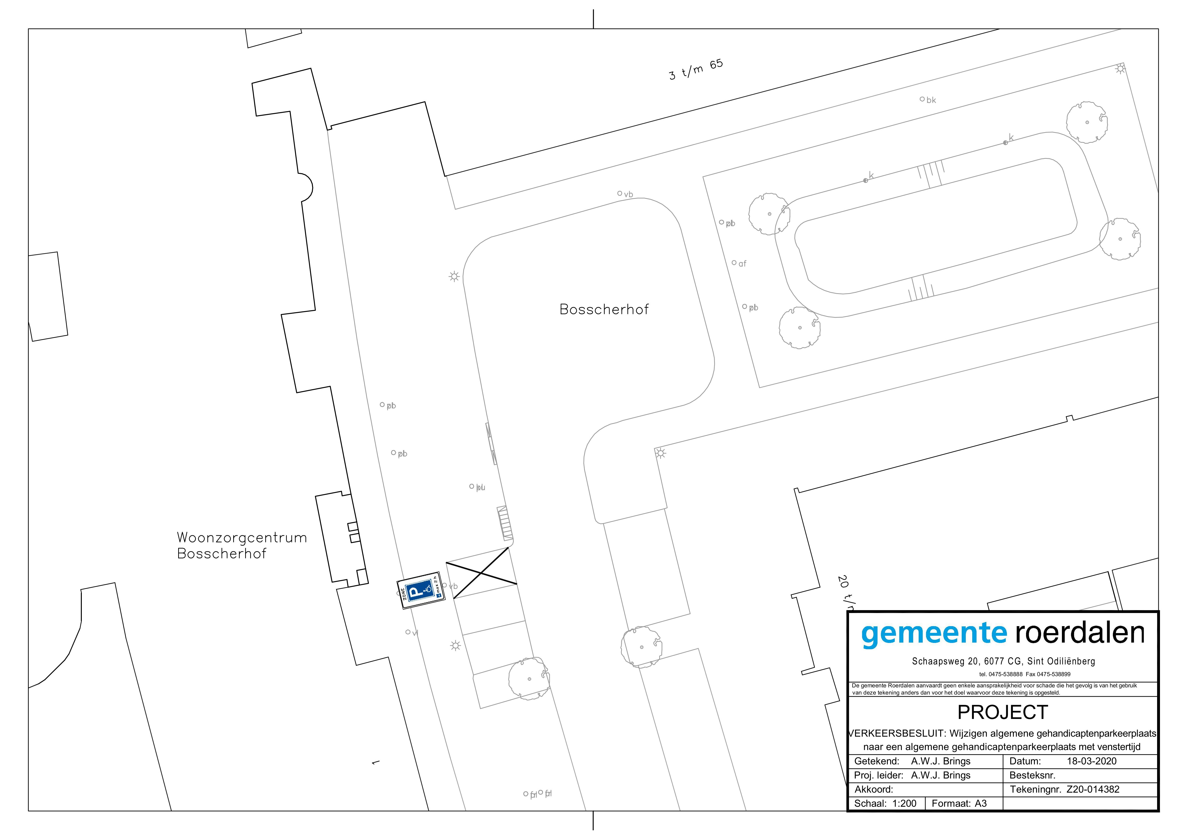

St. Odiliënberg, 28 januari 2020

Hoogachtend,

Burgemeester en wethouders van de gemeente Roerdalen,
krachtens mandaat,

G (Guus) Brings
Specialist Verkeer

Bezwaar
Op grond van de Algemene wet bestuursrecht kan iedereen wiens belang rechtstreeks bij dit besluit is betrokken, hiertegen binnen zes weken na de dag waarop dit besluit bekend is gemaakt, een bezwaarschrift indienen. Het bezwaarschrift moet worden gericht aan het college van Burgemeester en Wethouders van Roerdalen, Postbus 6099, 6077 ZH Sint Odiliënberg. Het maken van bezwaar schorst niet de werking van dit besluit.
Het bezwaarschrift moet ten minste bevatten:
naam en adres
de dagtekening
omschrijving van het besluit waartegen het bezwaarschrift gericht is; Verkeersbesluit "Z20-014382 Wijzigen algemene gehandicaptenparkeerplaats naar algemene gehandicaptenparkeerplaats met venstertijd nabij de hoofdingang Woonzorgcentrum Bosscherhof, Herkenbosch"
de gronden van het bezwaar

Wanneer u van mening bent dat vanwege spoed niet op het besluit op uw bezwaarschrift gewacht kan worden, kunt u bij de voorzieningsrechter van de Rechtbank Limburg, sector Bestuursrecht, Postbus 950 te 6040 AZ Roermond verzoeken dit besluit te schorsen en/of een voorlopige voorziening te treffen.

